|  |  |  |  |
| --- | --- | --- | --- |
|  | | | |
| **ASIGNATURA:CIENCIAS** | **GRADO: Jardín** | **PERIODO:IV** | **FECHA: 28 SEPT. AL 04 OCTUBRE.** |

**TEMA:CICLO DE VIDA DE LOS ANIMALES SEM: 34 Fecha límite de entrega: 04 DE OCTUBRE.**

**01.Recorta, pega y colorea en orden el ciclo de vida de los siguientes animales.**

**MARIPOSA.**

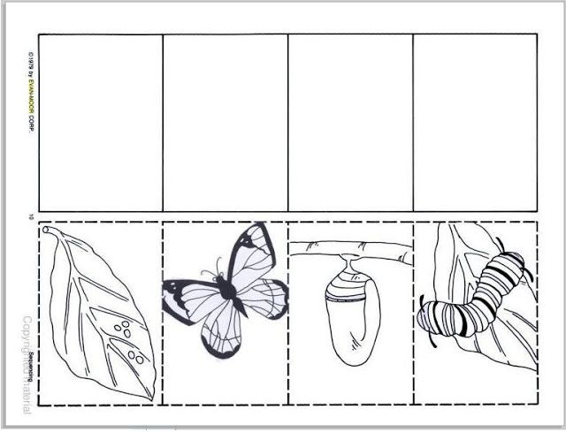

**GALLINA**

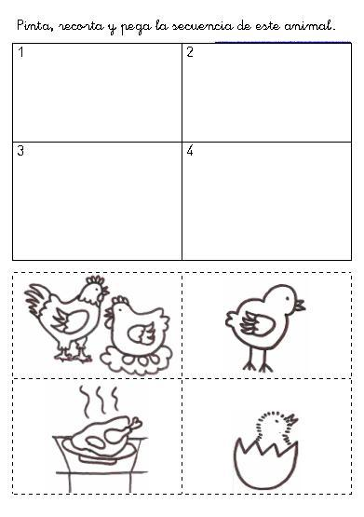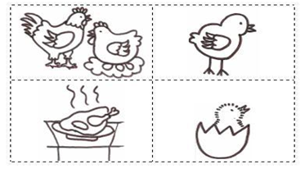

**02. Realizar la etapa de crecimiento de otro animal que les guste. (En clase socializar)**